*Documentation Fonctionnelle et Technique Détaillée*

**Hugo Monteiro**

Documentation Fonctionnelle et Technique Détaillée

**LIVE QUESTION**  
*2020*

**Table des matières**

1. **Historique des modifications**
2. **Introduction**
   1. Contexte
   2. Objectif du site
   3. Organisation du projet
   4. Périmètre du projet
   5. Rôles de la plateforme
   6. Définitions des termes
3. **Les données**
4. Dictionnaire de données
5. Modèle Entité-Association
6. Schéma Relationnel
7. Script de création
8. **Les fonctionnalités**
9. Backlog
10. Arborescence
11. Cas d’utilisation
12. Maquettes
13. **Dossier Technique**
14. Fonctionnalité : Poser des questions
15. Fonctionnalité : Ajouter en ami
16. Fonctionnalité : Rechercher une question
17. **Veille contextualisée**
18. **Conduite de projet**
19. Répartition des tâches
20. Compte Rendu

**I. Historique des modifications**

|  |  |  |
| --- | --- | --- |
| **Date** | **Nom** | **Description de la version** |
| **2020-04-30** | Ridel Elisa,  Thiesset Marius,  Monteiro Hugo | Version PHP 7 procédurale |
| **2020-12-21** | Monteiro Hugo | Version Symfony 5 |

**II. Introduction**

1. Contexte

Live Question est un réseau social permettant à des utilisateurs de poser et de répondre à des questions. Il a été réalisé dans le cadre d’un stage interne lors de ma première année en BTS au Lycée Saint-Vincent de Senlis pour la version PHP 7 procédurale et en groupe de 3 personnes.

La seconde version du projet est une initiative personnelle de refonte du site en utilisant le framework Symfony 5 afin de m’auto-former à Symfony 5.

1. Objectif du site

Live Question donne la possibilité de s’inscrire ou de se connecter, le site autorise les internautes à consulter la page d’accueil et à s’inscrire sur le site. De surcroît, le site accorde aux utilisateurs le droit de se connecter sur le site, d’interagir entre eux en se posant des questions publiques ou privées et de s’ajouter en amis.

1. Organisation du projet

La première version du projet a été réalisé en groupe de 3 personnes qui est Ridel Elisa, Thiesset Marius et Monteiro Hugo.

La seconde version du projet a été réalisé uniquement par Monteiro Hugo.

1. Périmètre du projet

Live Question est composé de 7 parties qui sont :

* Page d’Accueil (non connecté)
* Page d’Accueil (connecté)
* Page des questions
* Page d’une question
* Page utilisateur
* Page du profil
* Page d’administration

1. Rôles de la plateforme

Live Question recueille 3 types de profils avec des accès distincts :

* Les internautes qui ont accès uniquement à la page d’accueil non connecté
* Les membres qui ont accès à toutes les fonctionnalités du site hormis le système d’administration
* Les administrateurs qui ont les mêmes accès que les utilisateurs ainsi que l’accès au système d’administration permettant l’ajout, suppression et modification de contenu ou utilisateur.

6. Définitions des termes

|  |  |
| --- | --- |
| Terme | Définition |
| Internaute | Un internaute est un utilisateur du site Live Question dont on ne connait pas l’identité, outre celle fournie par son fureteur (adresse IP, langue, etc ...) |
| Membre | Un internaute qui a complété son inscription et qui a fourni son adresse courriel. |
| Administrateur | L’administrateur est un membre particulier qui possède des droits d’administration sur le site. |

**III. Les données**

1. Dictionnaire de données

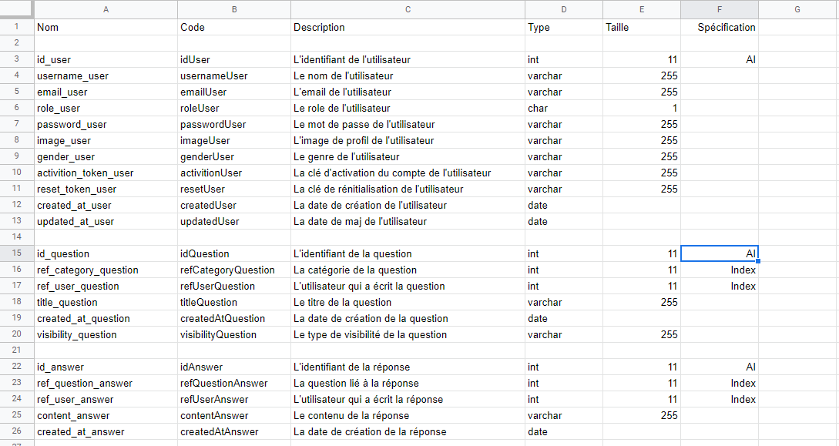

1. Modèle Entité-Association

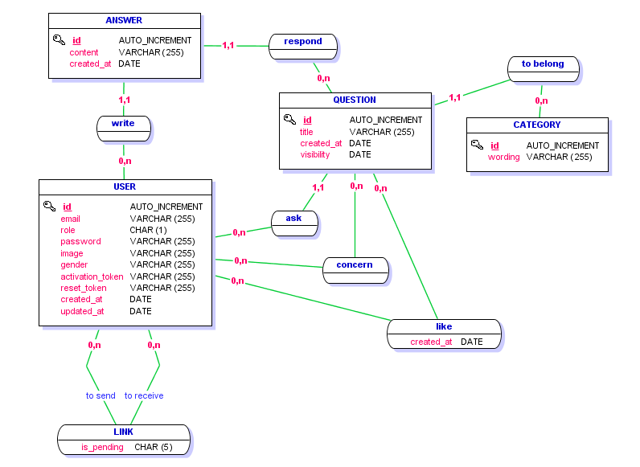

1. Schéma Relationnel

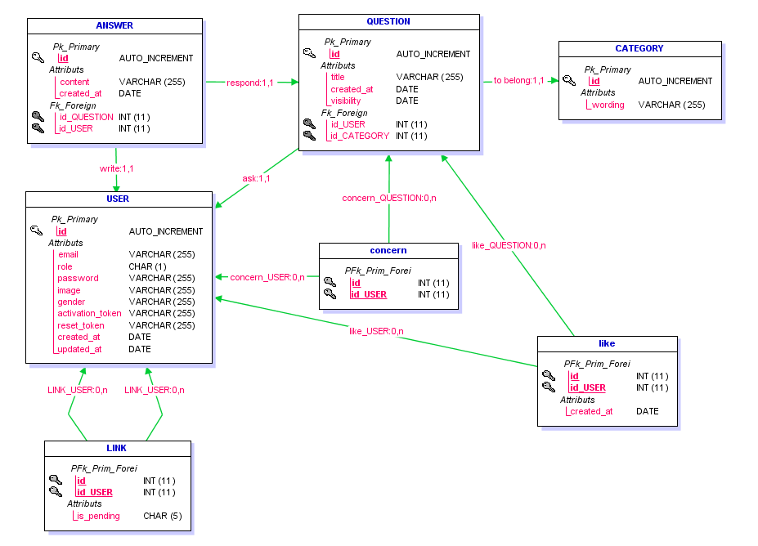

1. Script de création

**IV. Les fonctionnalités**

1. Backlog

1. Arborescence

1. Cas d’utilisation

I – L’internaute

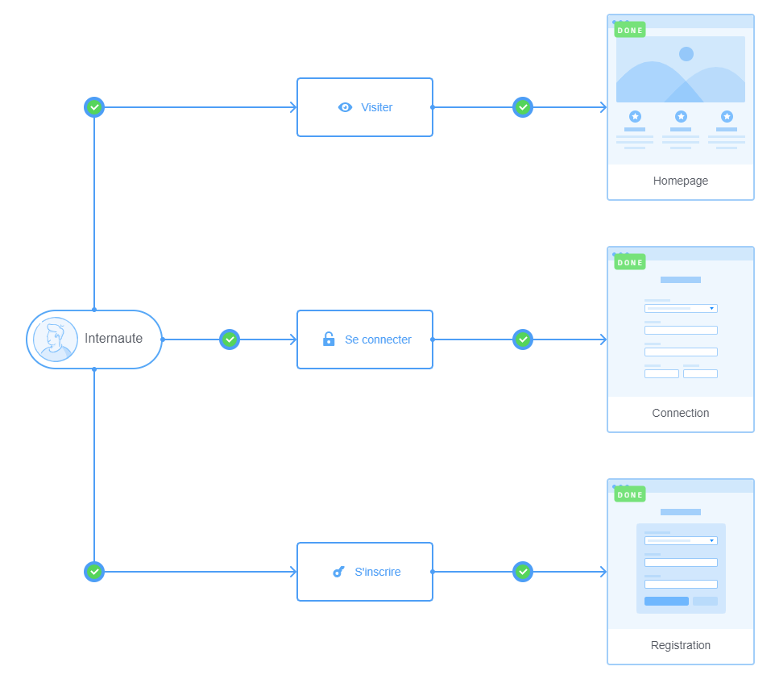

|  |  |  |  |
| --- | --- | --- | --- |
| Acteur(s)  Actrice(s) | Fonctionnalité | Page | Description |
| Internaute | Visiter | Home Page | L’internaute peut visiter la page d’accueil pour avoir un aperçu du réseau social. |
| Internaute | Se connecter | Connection | L’internaute peut se connecter après son inscription en renseignant ses identifiants pour accéder au site. Il est désormais un utilisateur. |
| Internaute | S’inscrire | Registration | L’internaute peut s’inscrire sur le site en renseignant ses informations personnelles. Il devient un utilisateur après cette étape. |

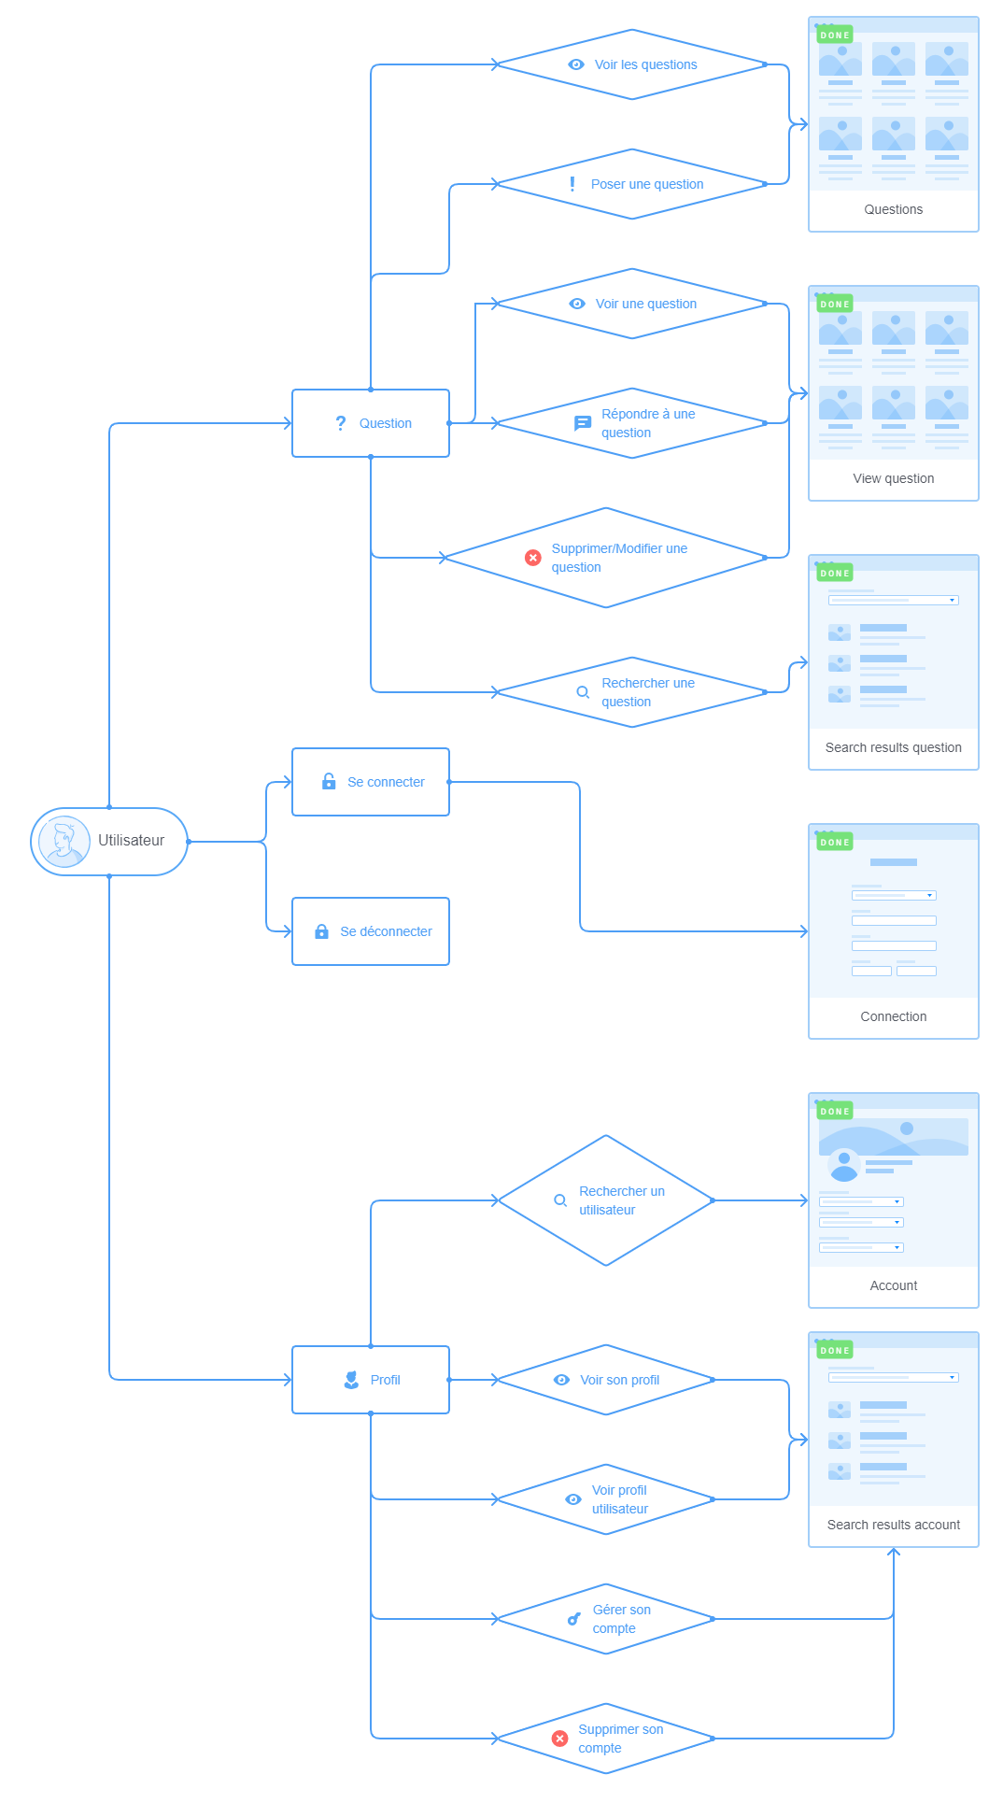

II – L’utilisateur

Account

Search results account

|  |  |  |  |
| --- | --- | --- | --- |
| Acteur(s)  Actrice(s) | Fonctionnalité | Page | Description |
| Utilisateur  Utilisatrice | Voir les question | Questions | L’utilisateur/trice peut voir l’ensemble des questions et interagir avec elles. |
| Utilisateur  Utilisatrice | Poser une question | Questions | L’utilisateur/trice peut poser une question visible par d’autres utilisateurs. |
| Utilisateur  Utilisatrice | Voir une question | View Question | L’utilisateur/trice peut voir une question en particulier. |
| Utilisateur  Utilisatrice | Répondre à une question | View Question | L’utilisateur/trice peut répondre à une question en laissant un commentaire/réponse. |
| Utilisateur  Utilisatrice | Supprimer  Modifier une question | View Question | L’utilisateur/trice peut supprimer ou modifier une question lui appartenant. |
| Utilisateur  Utilisatrice | Rechercher une question | Search results question | L’utilisateur/trice peut rechercher une question en fonction de son titre. |
| Utilisateur  Utilisatrice | Se connecter | Connection | L’utilisateur/trice peut se connecter en renseignant ses identifiants pour accéder au site. |
| Utilisateur  Utilisatrice | Se déconnecter |  | L’utilisateur/trice peut se déconnecter en cliquant sur un bouton accessible depuis la barre de navigation. |
| Utilisateur  Utilisatrice | Rechercher un utilisateur | Search results account | L’utilisateur/trice peut rechercher un autre utilisateur par son nom. |
| Utilisateur  Utilisatrice | Voir son profil | Account | L’utilisateur/trice peut voir son profil. |
| Utilisateur  Utilisatrice | Voir profil d’un utilisateur | Account | L’utilisateur/trice peut voir le profil d’un autre utilisateur ainsi que les questions qu’il a posées et commentaire qu’il a écrit. |
| Utilisateur  Utilisatrice | Gérer son compte | Account | L’utilisateur/trice peut depuis son profil modifier ses informations personnelles. |
| Utilisateur  Utilisatrice | Supprimer son compte | Account | L’utilisateur/trice peut supprimer son compte. |

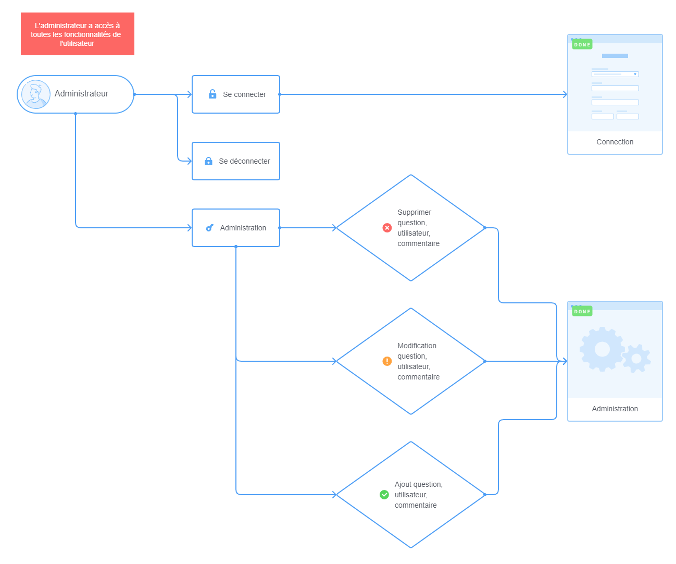III – L’administrateur

|  |  |  |  |
| --- | --- | --- | --- |
| Acteur(s)  Actrice(s) | Fonctionnalité | Page | Description |
| Administrateur  Administratrice | Se connecter | Connection | Administrateur/trice peut se connecter en renseignant ses identifiants pour accéder à l’espace d’administration. |
| Administrateur  Administratrice | Se déconnecter |  | Administrateur/trice peut se déconnecter en cliquant sur un bouton accessible depuis la barre de navigation. |
| Administrateur  Administratrice | Supprimer question, utilisateur, commentaire | Administration | Administrateur/trice peut supprimer une question, un utilisateur ou un commentaire |
| Administrateur  Administratrice | Modifier question, utilisateur, commentaire | Administration | Administrateur/trice peut modifier une question, un utilisateur ou un commentaire |
| Administrateur  Administratrice | Ajouter question, utilisateur, commentaire | Administration | Administrateur/trice peut ajouter une question, un utilisateur ou un commentaire |

1. Maquettes

I – Page d’accueil (déconnecté)



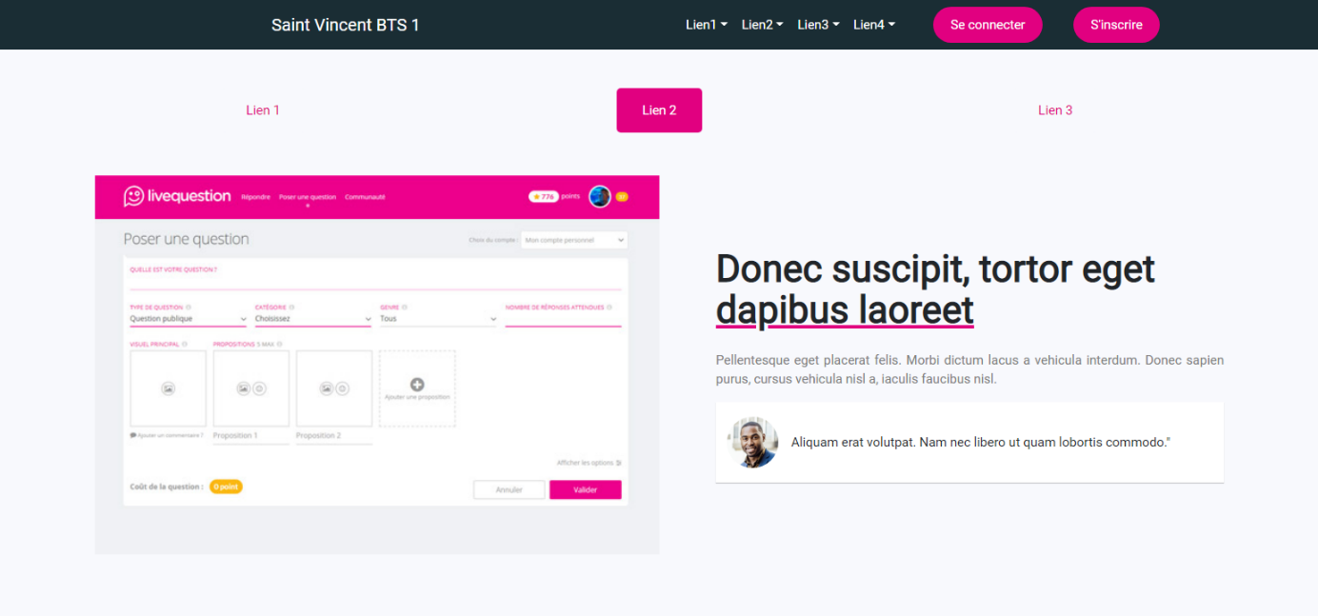

II - Page de connexion

II - Page des questions

**V. Dossier Technique**

1. Fonctionnalité : Poser des questions

Objectif

La fonctionnalité « poser des questions » est accessible par l’ensemble des utilisateurs inscrit sur le site. Cette fonctionnalité accorde la possibilité de pouvoir poser une question visible par tous les utilisateurs. Les autres utilisateurs peuvent voir et interagir (aimer et y répondre) avec cette question. Il est possible de créer des questions privées uniquement visible par les amis de l’auteur de la question ou uniquement par les amis que l’auteur a choisis et des questions publiques visible par tous.

Extrait de code

1. Fonctionnalité : Ajouter en ami

Objectif

La fonctionnalité « ajouter en ami » est accessible par l’ensemble des utilisateurs inscrit sur le site. Cette fonctionnalité accorde la possibilité de pouvoir ajouter en ami d’autres utilisateurs. Les autres utilisateurs peuvent accepter ou refuser la demande en ami. Il est possible pour un utilisateur d’annuler la demande en ami envoyer.

Extrait de code

1. Fonctionnalité : Rechercher une question

Objectif

La fonctionnalité « rechercher une question » est accessible par l’ensemble des utilisateurs inscrit sur le site. Cette fonctionnalité accorde la possibilité de pouvoir rechercher une question par rapport à son titre. Il y a aussi la possibilité de rechercher un ensemble de question comportant les caractères rechercher par l’utilisateur. Il se peut donc qu’il y est plusieurs résultats. Dans la seconde version du site en Symfony 5 il sera possible de filtrer les questions par catégorie, langue, popularité, nombre de likes et nombre de commentaires.

Extrait de code

**VI. Veille contextualisée**

Lors de ce projet j’ai effectué de nombreuses veilles. Pendant la première version du site je me suis formé à Bootstrap 4 et JQuery. Je me suis également amélioré en PHP, en SQL, et en modélisation. J’ai pris connaissance des conventions existantes en Css qui sont OOCSS et BEM et je les ai appliqués dans le projet. J’ai approfondi mes connaissances sur Git et GitHub.

Pour la refonte du projet en Symfony 5 je me suis auto-formé au framework Symfony à sa toute dernière version. J’ai également amélioré mes connaissances en JavaScript et en Ajax. La refonte de ce projet m’a permis d’approfondir mes connaissances en PHP ainsi que de suivre les conventions PSR. J’ai énormément appris sur l’ensemble des META en HTML et de leur importance pour la SERP, SEO. Je me suis intéressé aux stratégies digitale et numérique et pris connaissance du Search Engine Advertising, Search Engine Marketing, Search Engine Optimization, Search eXperience Optimization, Search Engine Results Page, Social Media Optimization, ShowRooming, Geofencing, Store To web, Spam et Spamdexing. Je me suis formé à CSS4, utilisé les variables en CSS et utiliser les animations, transitions, transformations, clip-path, cubic-bezier, flex avancé et grid avancé.

**VII. Conduite de projet**

1. Répartition des tâches

Le tableau concerne la répartition des tâches pour la première version du réseau social. Concernant la seconde version du réseau social seul Hugo Monteiro a fait les tâches.

|  |  |  |  |
| --- | --- | --- | --- |
| Développeur | Tâches | Stack | Durée |
| Hugo | Inscription | PHP7 – HTML 5 – CSS4 | 2 jours |
| Marius | Poser une question | PHP7 – HTML 5 – CSS4 | 4 jours |
| Elisa | Profil utilisateur | PHP7 – HTML 5 – CSS4 | 7 jours |
| Marius | Vue d’une question | PHP7 – HTML 5 – CSS4 | 2 jours |
| Hugo | Menu Principal | PHP7 – HTML 5 – CSS4 | 3 jours |
| Elisa | Vue d’un utilisateur | PHP7 – HTML 5 – CSS4 | 4 jours |
| Marius | Administration | PHP7 – HTML 5 – CSS4 | 2 jours |
| Elisa | Vue d’un utilisateur | PHP7 – HTML 5 – CSS4 | 3 jours |
| Hugo | Page d’accueil connecté | PHP7 – HTML 5 – CSS4 | 2 jours |
| Hugo | Page d’accueil déconnecté (intégration maquette) | PHP7 – HTML 5 – CSS4 | 3 jours |
| Hugo | Header / Footer | PHP7 – HTML 5 – CSS4 | 1 jours |
| Hugo | Réorganisation du CSS | CSS4 | 1 jours |
| Hugo | Sécurité | PHP7 | 2 jours |
| Hugo | Responsive | CSS4 | 2 jours |
| Elisa | Désinscrire | PHP7 – HTML 5 – CSS4 | 3 jours |
| Hugo | Ajout like | PHP7 – HTML 5 – CSS4 | 1 jours |
| Elisa et Marius | Ajout avatar | HTML 5 – CSS4 | 2 jours |

1. Compte Rendu

Ce que je retiens de ce projet est qu’il m’a permis d’approfondir considérablement mes connaissances dans tous les langages que j’ai pu utiliser lors de ce projet. La découverte des conventions et de leur importance. J’ai aussi pu découvrir les fondamentaux de gestion, de management de projet, stratégie et organisation pour mener efficacement la mission. Ce projet m’a fait découvrir comment se dérouler le processus de production d’un projet professionnel.